Pasteitje met prei en paddenstoelen
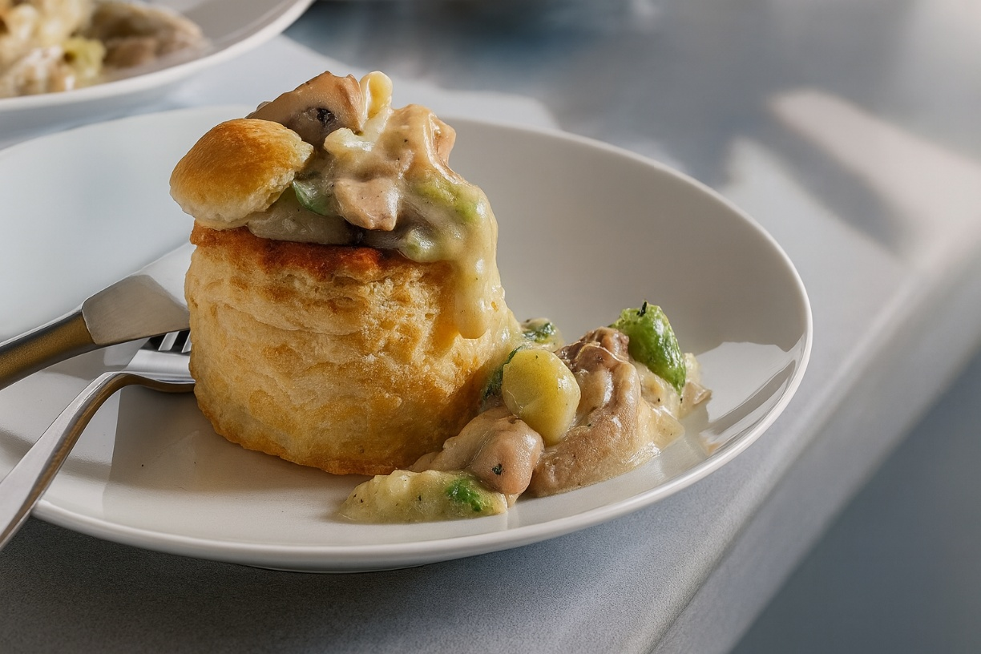

Ingrediënten:4 personen
- 1 kleine preitje 250 g gemengde paddenstoelen
- 40 g boter Zout en cayennepeper
- 4 pasteibakjes (kant-en-klaar) 300 ml kruidenbouillon
- 1 el mosterd

Bereiden: Snijd de schoongemaakte prei in ringen. Snijd de schoongemaakte, borstelde paddenstoelen in plakjes.
- Verhit 25 gram boter in een koekenpan en bak de plakjes paddenstoel lichtbruin en knapperig.
- Bestrooi met zout en cayennepeper. Verwarm de pasteibakjes in de oven, volgens de op de verpakking vermelde temperatuur.
- Verhit de overgebleven boter in een tweede pan en voeg de preiringen toe.
- Kleur de prei licht en voeg de kruidenbouillon toe. Voeg de preiringen toe.
- Roer de gebakken paddenstoelen erdoorheen, verdun de saus met de kruidenbouillon en mosterd.

